#### 부서 수정

부서 트리에서 편집할 부서를 선택하고 설정 버튼(톱니바퀴 모양)을 누르면 부서를 편집할 수 있습니다.

아래 예시에서는 QA팀 부서를 선택했습니다.

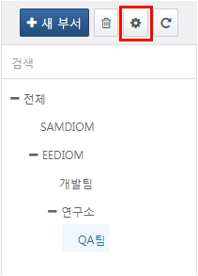

부서 수정 화면에서 원하는 내용을 수정한 후 수정 버튼을 눌러 수정 사항을 반영합니다.

